Отчёт о работе наставнической пары, 2022-2023 г.г.
Карачевцева Е.А. – Порохова П.М.

Педагоги со стажем работы до 2 лет

Цель: оказание практической помощи молодым специалистам в вопросах совершенствования теоретических и практических знаний и повышение их педагогического мастерства.
Задачи:
- повысить уровень общедидактической и методической подготовленности молодых специалистов;
2) формировать потребности в непрерывном самообразовании, к овладению новыми формами, методами, приёмами обучения и воспитания обучающихся, умению практической реализации теоретических знаний;
3) помочь молодым специалистам использовать и эффективно внедрять достижения педагогической науки и передового педагогического опыта в образовательную деятельность;
4) оказывать психологическую поддержку и методическую помощь молодым специалистам;
5) способствовать формированию индивидуального стиля педагогической деятельности молодых учителей.
Прогнозируемый результат:
- Становление молодого учителя как учителя - профессионала.
- Повышение методической, интеллектуальной культуры учителя.
- Овладение системой контроля и оценки знаний учащихся.
- Умение проектировать воспитательную систему, работать с классом на основе изучения личности ребенка, проводить индивидуальную работу.
Формы работы:
- индивидуальные, коллективные консультации;
- посещение, анализ и самоанализ уроков;
- мастер-классы, семинары, открытые уроки;
- теоретические выступления, защита проектов;
- наставничество;
- анкетирование, микроисследования.

Второй год наставничества/обучения.
«САМОСТОЯТЕЛЬНЫЙ ТВОРЧЕСКИЙ ПОИСК»

№ п/п | Тема занятий | Срок | Ответственные | Результат
 | 1. Развитие творческих способностей учащихся.  2. Микроисследование «Оценка уровня творческого потенциала личности».  3. Поурочное планирование: формулировка цели, постановка задач урока, структура урока.  4. Посещение мероприятия «Школа молодых специалистов». | Сентябрь | зам. директора по УВР Биканова Н.В., Мазанова И.Н.  зам. директора по ВР Прудникова Е.А., Руководители МО  Наставник Порохова П.М. | Выполнено  Посещено 1 мероприятие
 | - Формирование профессиональной компетентности учителя в условиях реализации ФГОС.  - Пути повышения качества образования. | Октябрь | зам. директора по УВР Биканова Н.В., Мазанова И.Н.  Наставник Порохова П.М. | Выполнено
 | - Самообразование как средство повышения профессиональной компетентности учителя  - Изучение опыта творчески работающих педагогов школы, посещение уроков. | Ноябрь | зам. директора по УВР Биканова Н.В., Мазанова И.Н.  Руководители МО  Наставник Порохова П.М. | Выполнено  Посещено 4 урока педагогов школы
 | 1. Основы теории развивающего обучения.  2. Повышение качества образования через использование здоровьесберегающих технологий в процессе обучения школьников.  3. Посещение мероприятия «Школа молодых специалистов».  4. Предупредительный контроль. Посещение уроков молодого специалиста с целью наблюдения и диагностики на предмет выявления и предупреждения ошибок в работе молодого специалиста. | Декабрь | зам. директора по УВР Биканова Н.В., Мазанова И.Н.  Руководители МО  Наставник Порохова П.М. | Выполнено  Посещено 1 мероприятие  Посещено 2 урока. Обсуждение проведенных уроков.
 | 1.Проектирование индивидуального образовательного маршрута учащихся с ОВЗ.  2. Деятельность учителя на уроке с личностно-ориентированной направленностью.  3. Подготовка к муниципальному Фестивалю – конкурсу молодых педагогов «Учитель вечен на Земле!» | Январь | зам. директора по УВР Биканова Н.В.,  зам. директора по ВР Прудникова Е.А., Руководители МО  Наставник Порохова П.М. | Выполнено  Выполнено
 | 1. Методика организации коллективных способов обучения как одно из направлений гуманизации образования.  2. Работа с неуспевающими учащимися. | Февраль | зам. директора по УВР Биканова Н.В., Мазанова И.Н.  зам. директора по ВР Прудникова Е.А., Руководители МО  Наставник Порохова П.М. | Выполнено
 | «Неделя успеха». Открытые уроки молодых специалистов. | Март | зам. директора по УВР Биканова Н.В., Мазанова И.Н.  зам. директора по ВР Прудникова Е.А., Руководители МО  Наставник Порохова П.М.,  члены пед.коллектива | Проведено. Обсуждение проведённых уроков.
 | 1. Микроисследование «Какой должна быть работа с молодыми учителями».  2. Конференция «Учиться самому, чтобы успешнее учить других» в рамках «Недели успехов».  3.Посещение мероприятия «Школа молодых специалистов».  4. Участие в муниципальном Фестивале – конкурсе молодых педагогов «Учитель вечен на Земле!» | Апрель | зам. директора по УВР Биканова Н.В., Мазанова И.Н.  зам. директора по ВР Прудникова Е.А.,  Наставник Порохова П.М. | Проведено  Посещено  Посещено 1 мероприятие  Выполнено
 | Круглый стол «Подведение итогов работы ШМС за год». | Май | зам. директора по УВР Биканова Н.В., Мазанова И.Н.  Руководители МО  Наставник Порохова П.М. | Выполнено

Выводы: за второй год работы по направлению «Наставничество» можно отметить, что поставленные задачи - выполнены:
– определён уровень профессиональной компетентности наставляемого – высокий, Карачевцева Е.А. была приглашена в качестве члена жюри по проверке ВСОШ по английскому языку на муниципальном этапе, ноябрь 2022 г.
–– получилось сформировать навыки самоорганизации и активности – Карачевцева Е.А. показала высокий уровень подготовки к учебным занятиям, результативное участие в городских семинарах, таких как: «Функциональная грамотность как идея трансформации школы. Сочетание традиций и инноваций», «Предметно-методическая мастерская. Математическая грамотность», а также прошла исследование компетенций учителя (ИКУ): количество полученных баллов – 47, уровень подготовки – базовый.
– удалось подготовить педагога к муниципальному конкурсу «Педагогический дебют – 2022», в котором Карачевцева Е.А. стала победителем в номинации «Молодой педагог иностранного языка».
По результатам двух лет работы, Карачевцева Е.А. успешно аттестовалась на 1 квалификационную категорию, которая прошла в апреле 2023 г.
Считаем, что поставленная цель второго года наставничества: оказание практической помощи молодым специалистам в вопросах совершенствования теоретических и практических знаний и повышение их педагогического мастерства – достигнута.

Фото отчёт
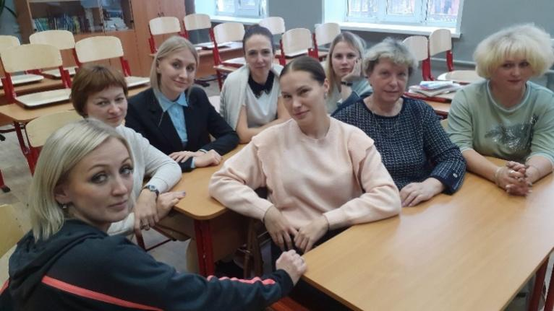
Рисунок 1 Семинар «Презентация плана работы «Школы молодого специалиста», сентябрь 2022
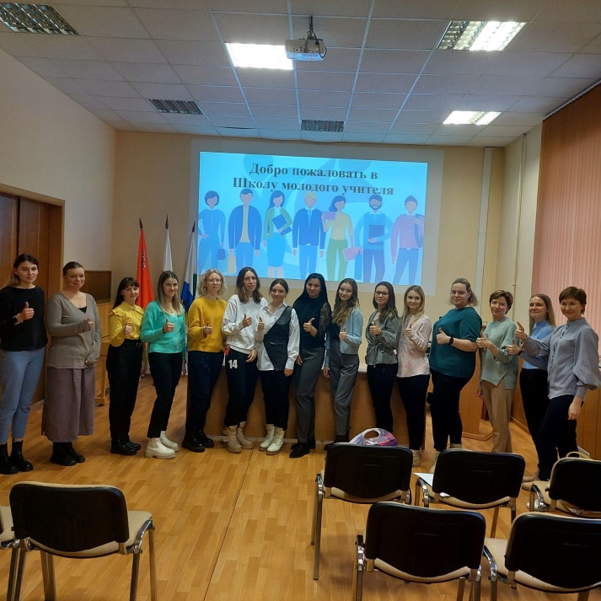
Рисунок 2 Школа молодых специалистов

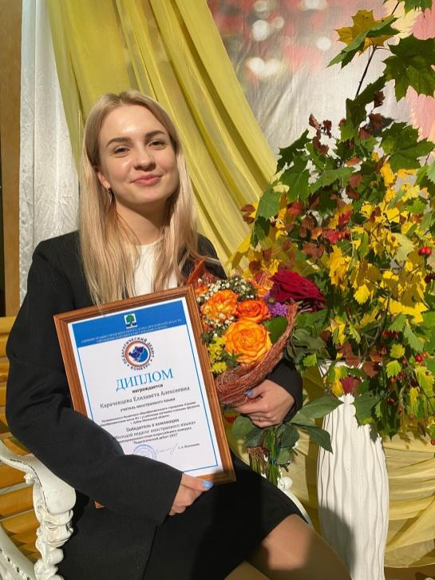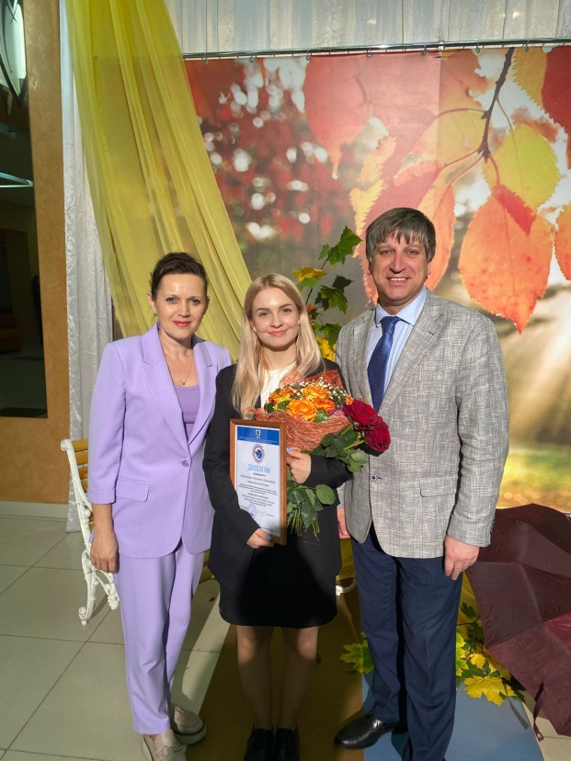
Рисунки 3,4 Муниципальный конкурс молодых специалистов «Педагогический дебют - 2022»

Опросный чек-лист направлений деятельности наставляемого в 2022-2023 г.г.
Карачевцева Елизавета Алексеевна, учитель английского языка
№ | Мероприятия | Результат
 | Презентация плана работы «Школы молодого специалиста на 3 года». Знакомство с документацией | Выполнено
 | Собеседования, консультации, круглые столы | Консультации с наставником Пороховой П.М. по созданию учебных программ, содержанию УМК, ведению электронного дневника; подготовка с наставником к муниципальному конкурсу «Педагогический дебют - 2022»; обсуждение проблемных моментов и разбор методической составляющей урока.
 | Изучение опыта творчески работающих педагогов школы, посещение уроков. | В течение года посещены уроки: Пороховой П.М., Юдиной Е.А., Алексеевой М.В., Галкиной О.В.
 | Конкурсное движение как фактор роста профессионального мастерства учителя. Участие в конкурсе «Педагогический дебют», «Сердце отдаю детям» | Муниципальный конкурс «Педагогический дебют – 2022», победитель в номинации «Молодой педагог иностранного языка».
 | Выступление на семинарах, вебинарах, конференциях | Городские семинары: «Функциональная грамотность как идея трансформации школы. Сочетание традиций и инноваций» 24.11.2022 г, «Предметно-методическая мастерская. Математическая грамотность», 7.02.2023 г.
 | Участие в работе РИП | нет
 | «Школа молодого учителя» МУ ЦРО | Посещено три мероприятия в течение года: получение новых знаний, обмен опытом в групповых встречах.
 | Курсовая подготовка | КПК «Цифровые технологии для достижения образовательных результатов в условиях реализации обновленных ФГОС», 16 часов, ноябрь-декабрь 2022
 | Разработка, публикация статей из опыта работы | Сайт Первой школы Дубны
 | Аттестация | 1 квалификационная категория, апрель 2023
 | Анкетирование | нет

Анкета оценки удовлетворенности Программой наставничества
(для наставника)
    - Оцените в баллах от 1 до 10, где 1 - самый низший балл, а 10 - самый высокий.
1.1. Насколько было комфортно общение с наставляемым? | 1 | 2 | 3 | 4 | 5 | 6 | 7 | 8 | 9 | 10
1.2. Насколько удалось реализовать свои  лидерские качества в программе? | 1 | 2 | 3 | 4 | 5 | 6 | 7 | 8 | 9 | 10
1.3. Насколько полезными/ интересными были групповые встречи? | 1 | 2 | 3 | 4 | 5 | 6 | 7 | 8 | 9 | 10
1.4. Насколько полезными/ интересными были личные встречи? | 1 | 2 | 3 | 4 | 5 | 6 | 7 | 8 | 9 | 10
1.5. Насколько удалось спланировать работу? | 1 | 2 | 3 | 4 | 5 | 6 | 7 | 8 | 9 | 10
1.6. Насколько удалось осуществить план индивидуального развития наставляемого? | 1 | 2 | 3 | 4 | 5 | 6 | 7 | 8 | 9 | 10
1.7. Насколько Вы оцениваете включенность наставляемого в процесс? | 1 | 2 | 3 | 4 | 5 | 6 | 7 | 8 | 9 | 10
1.8. Насколько Вы довольны вашей совместной работой? | 1 | 2 | 3 | 4 | 5 | 6 | 7 | 8 | 9 | 10
1.9. Насколько понравилась работа наставником? | 1 | 2 | 3 | 4 | 5 | 6 | 7 | 8 | 9 | 10
1.10. Насколько оправдались Ваши  ожидания от участия в Программе наставничества? | 1 | 2 | 3 | 4 | 5 | 6 | 7 | 8 | 9 | 10
    - Что особенно ценно для Вас было в программе? Живое общение, передача опыта, результативность
    - Чего Вам не хватило в программе и/или что хотелось бы изменить?
    - Оглядываясь назад, понравилось ли Вам участвовать в программе? [да/нет]
    - Хотели бы Вы продолжить работу в программе наставничества? [да/нет]
    - Была ли для Вас полезна совместная работа с наставляемым? (узнали ли Вы что-то новое и/или интересное) [да/нет]
Благодарим вас за участие в опросе!

